Безопасность для деревообрабатывающей промышленности
B&R представит недорогие решения на выставке Ligna
Программируемая технология обеспечения безопасности больше не дороже традиционного решения с реле. Новые модули Ввода/Вывода для обеспечения безопасности от компании B&R делают программируемую технологию безопасности рентабельным решением даже для самых маленьких деревообрабатывающих приложений. Эти и другие инновации будут представлены в зале 17 / Стенд G20 на выставке Ligna, которая пройдет 11-15 мая в Ганновере.
Еще одни способ, которым B&R может помочь клиентам справиться с ценовым давлением в дерево-обрабатывающей промышленности – компактные контроллеры, которые спроектированы для экономии пространства и оптимизации стоимости. Веб-терминалы B&R (Power Panel T-Series) и терминалы со встроенными контроллерами (Power Panel C-Series) так же идеально подходят для деревообрабатывающей отрасли. Тяжелые условия окружающей среды не составляют проблем благодаря их защите класса IP65.
Экспертный опыт в области пластика для ДПК
Дерево-пластиковые композитные материалы (ДПК) являются многообещающим рынком для деревообрабатывающей промышленности. Производство ДПК включает такие технологии, как экструзия и литьевое прессование, которые не типичны для деревообработки. Вот в этом-то клиенты B&R из деревообрабатывающей промышленности и получат преимущество за счет многолетнего глубочайшего опыта B&R в области переработки пластмасс.

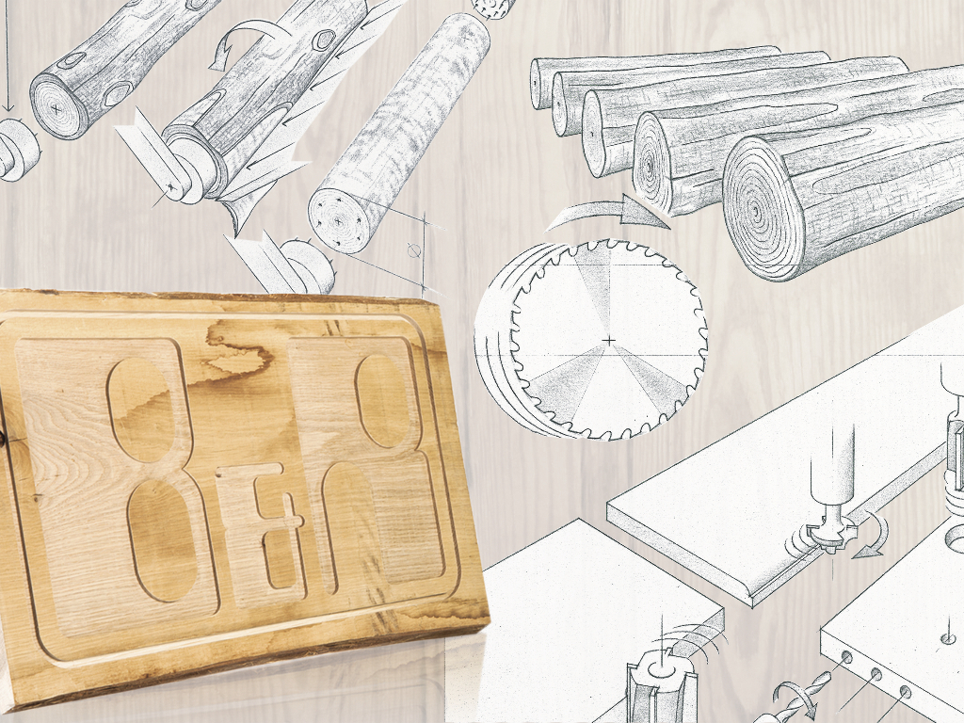
B&R представить свои новейшие инновации для деревообрабатывающей промышленности на выставке Ligna.

О компании B&R
Компания B&R специализируется на инновационных решениях в сфере промышленной автоматизации, а также имеет представительства по всему миру со штаб-квартирой в Австрии. Продукция B&R сочетает в себе уникальные инженерные разработки и передовые технологии, и по праву завоевала международное признание и любовь клиентов. В портфолио B&R всегда найдется комплексное решение практически для любой задачи современной промышленности: автоматизация отдельных машин или целых заводов, продвинутое управление движением, визуализация, встроенные технологии безопасности и многое другое. Технологии промышленной полевой шины POWERLINK и openSAFETY, так же, как и мощная среда разработки Automation Studio являются основой постоянного совершенствования техники автоматизации и успеха компании на рынке. Дух инноваций позволяет компании B&R быть на острие прогресса, превосходя самые смелые ожидания своих клиентов.
Более подробную информацию Вы сможете найти на www.br-automation.com.

